|  |
| --- |
| МИНИСТЕРСТВО НАУКИ И ВЫСШЕГО ОБРАЗОВАНИЯ РОССИЙСКОЙ ФЕДЕРАЦИИ |
| ФЕДЕРАЛЬНОЕ ГОСУДАРСТВЕННОЕ АВТОНОМНОЕ ОБРАЗОВАТЕЛЬНОЕ |
| УЧРЕЖДЕНИЕ ВЫСШЕГО ОБРАЗОВАНИЯ |
| **«СЕВАСТОПОЛЬСКИЙ ГОСУДАРСТВЕННЫЙ УНИВЕРСИТЕТ»** |
|  |
| Институт информационных технологий |
| (полное название института) |
|  |
| кафедра «Информационные системы» |
| (полное название кафедры) |
|  |
|  |
| **Лабораторная работа** № 1 |
| по дисциплине «ИТ-решения для бизнеса на платформе «1С: Предприятие 8». Часть 2» “УСТАНОВКА КОНФИГУРАЦИИ 1С:УПРАВЛЕНИЕ НАШЕЙ ФИРМОЙ” |
| студента группы ИТ/б-22-5-о   |  | | --- | | Базарного Александра Руслановича | |

Севастополь 2023г

**Цель работы:** Инсталляция программы конфигурация «Управление нашей фирмой учебная» (3.0.1.282) + учебная платформа 1С:Предприятие 8.3.17.2760

**Ход работы**

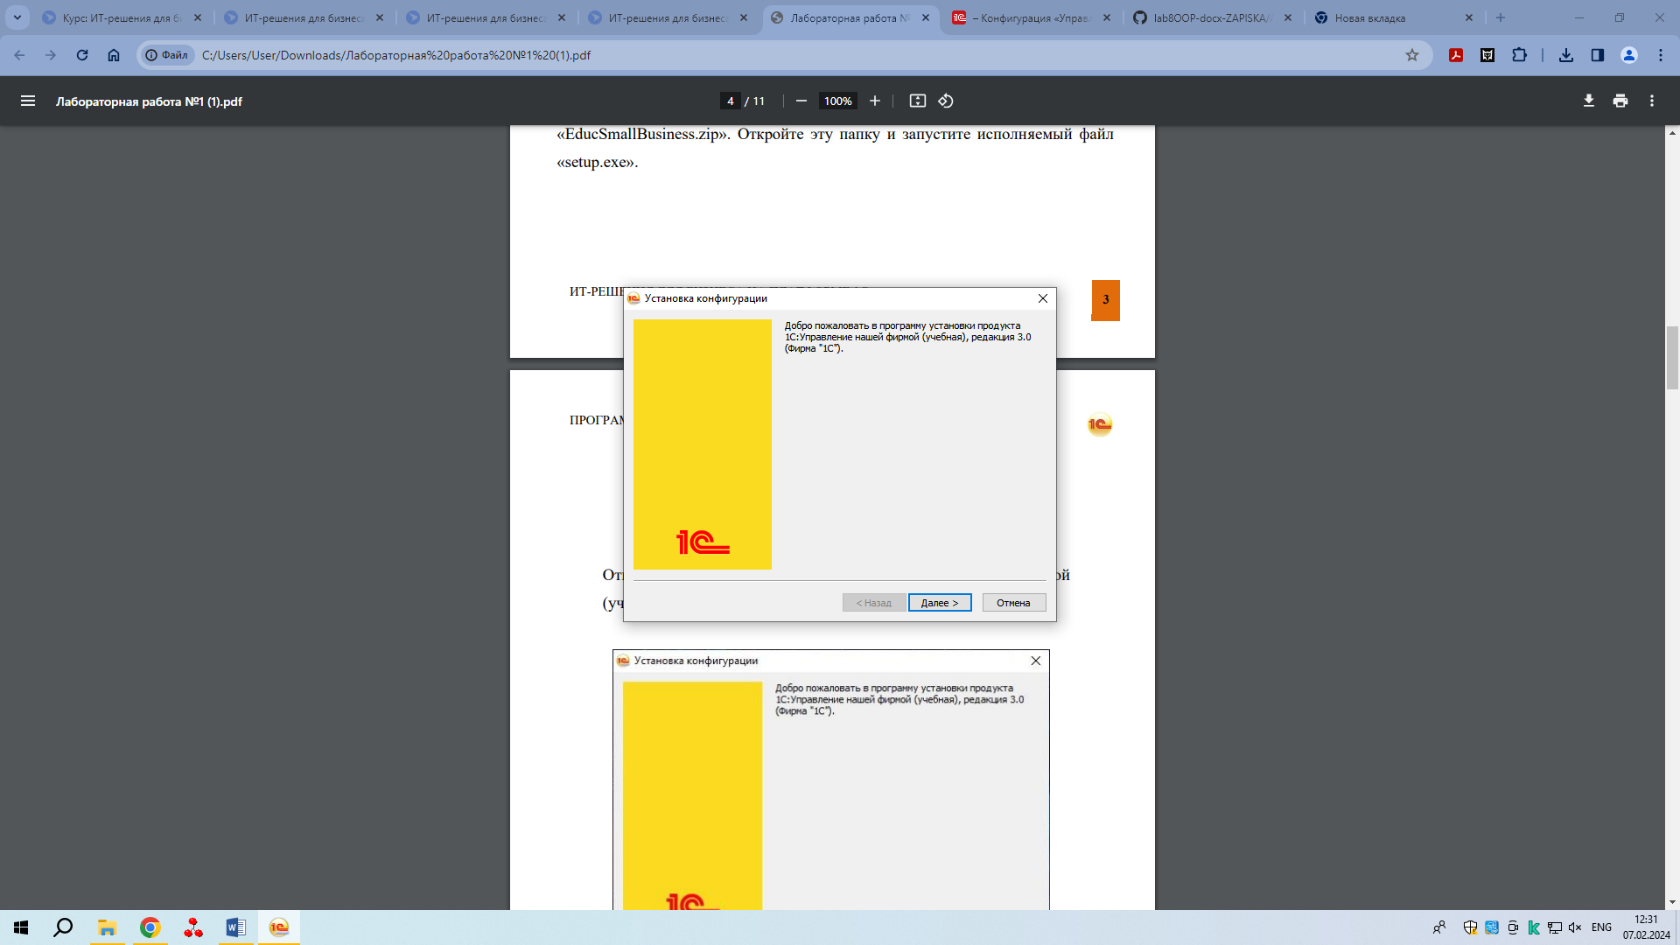

Рис 1 – Установка из скачанного файла

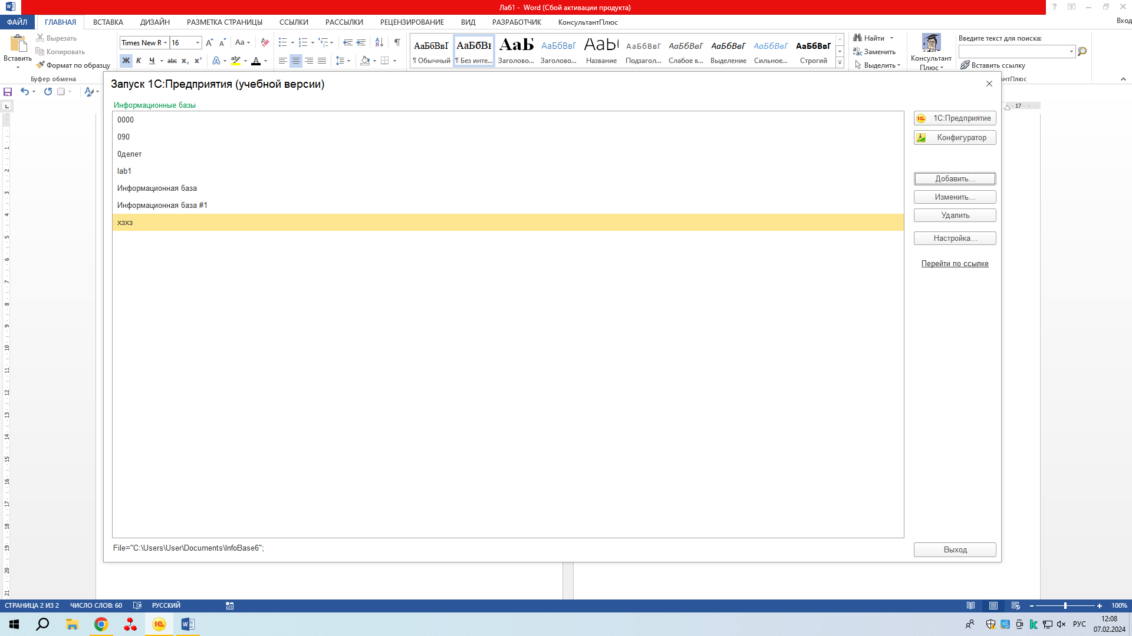

Рис 2 – Интерфейс программы 1C после установки

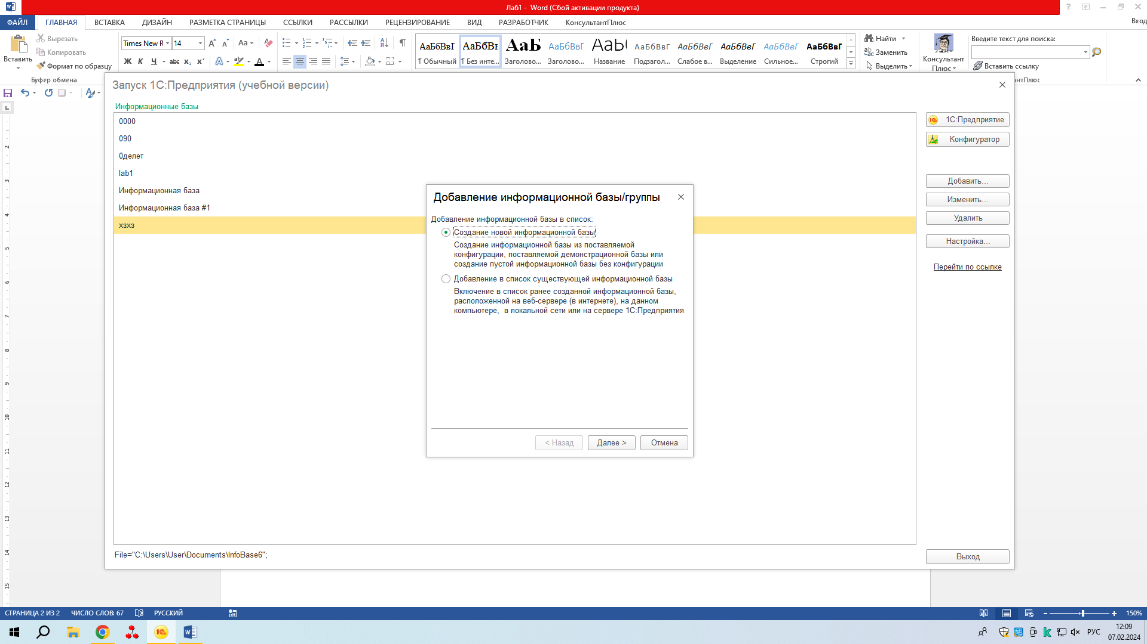

Рис 3 – Добавление информационной базы

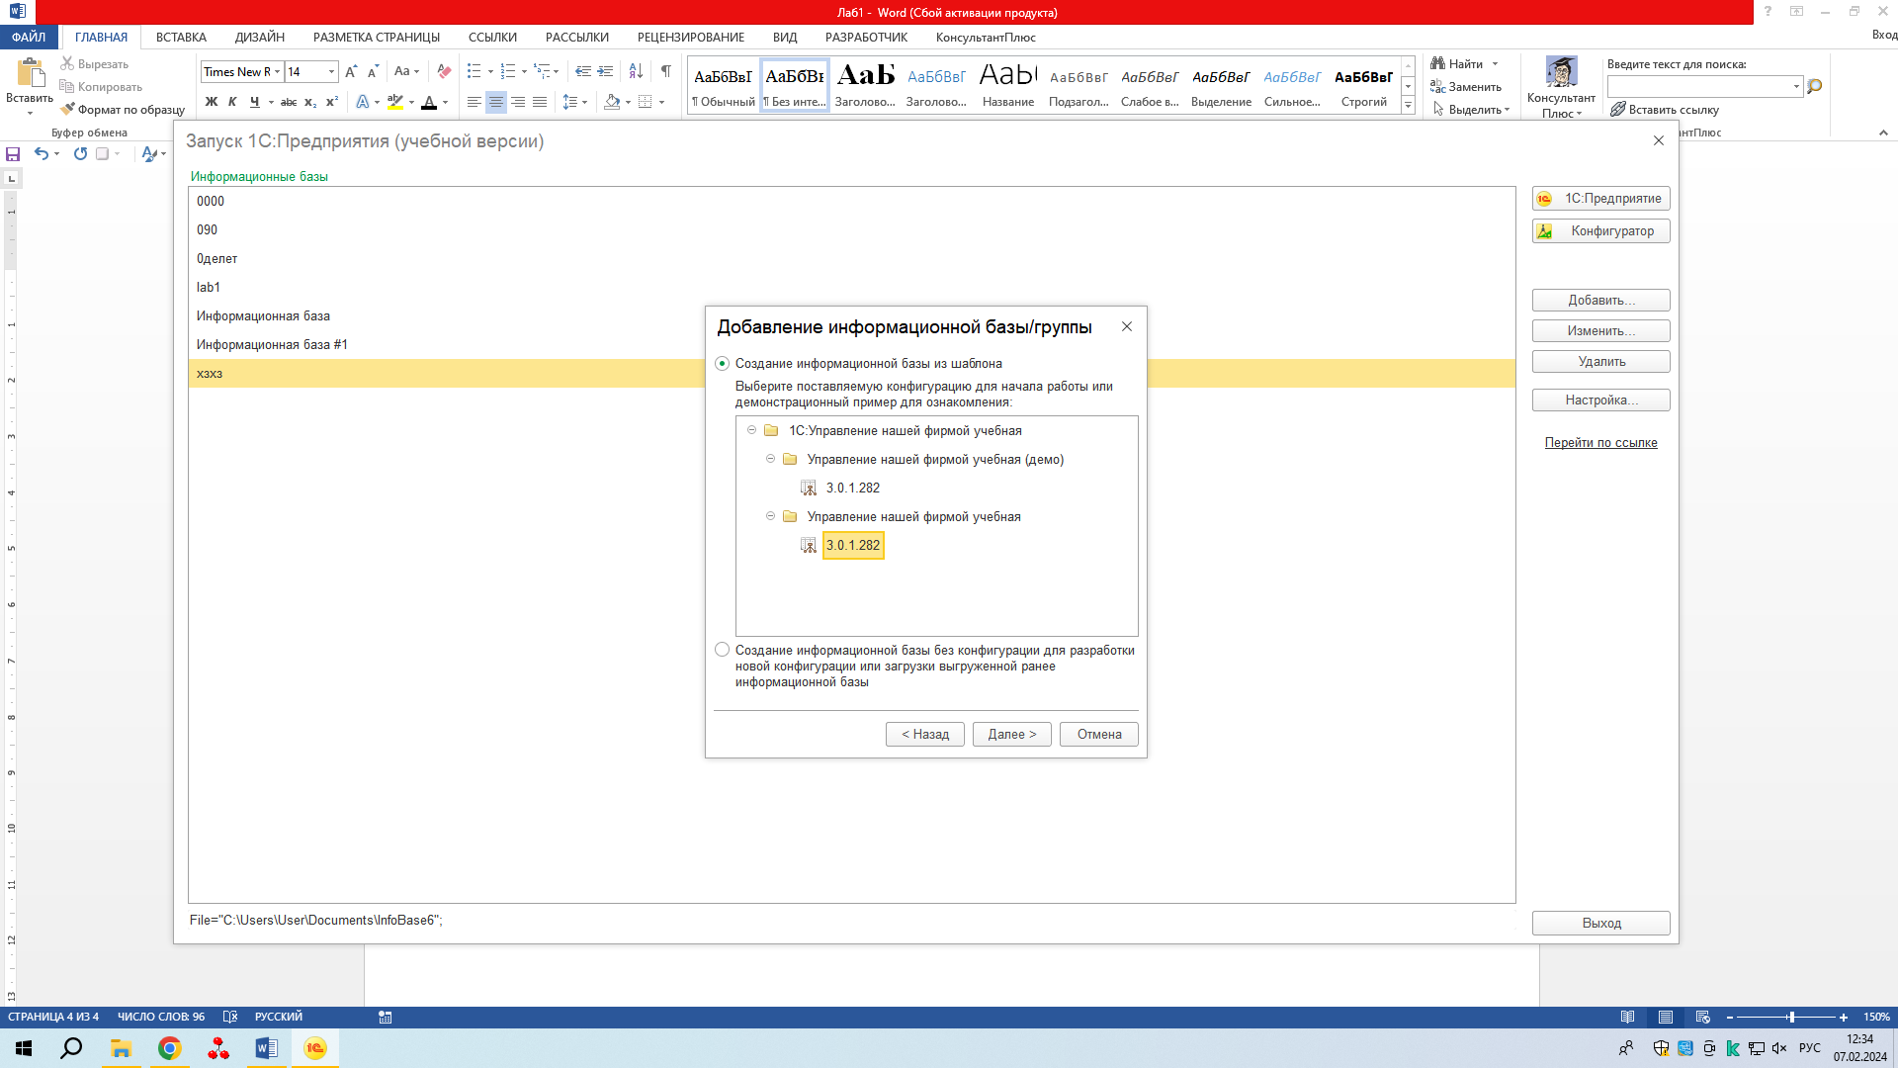

Рис 4 – Выбор “Управление нашей фирмой учебная”

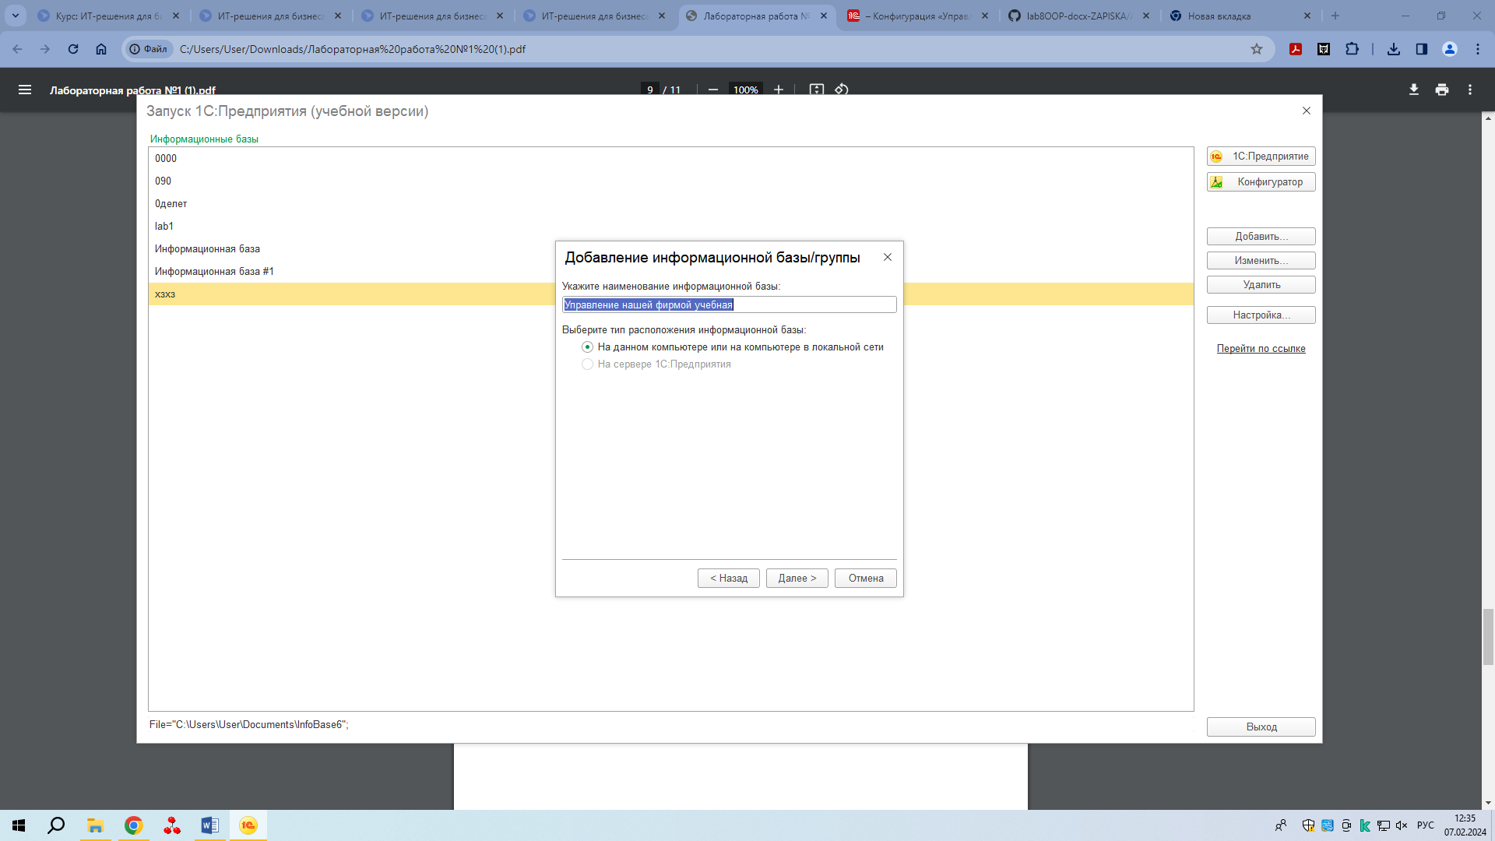

Рис 5 – Указание название бд

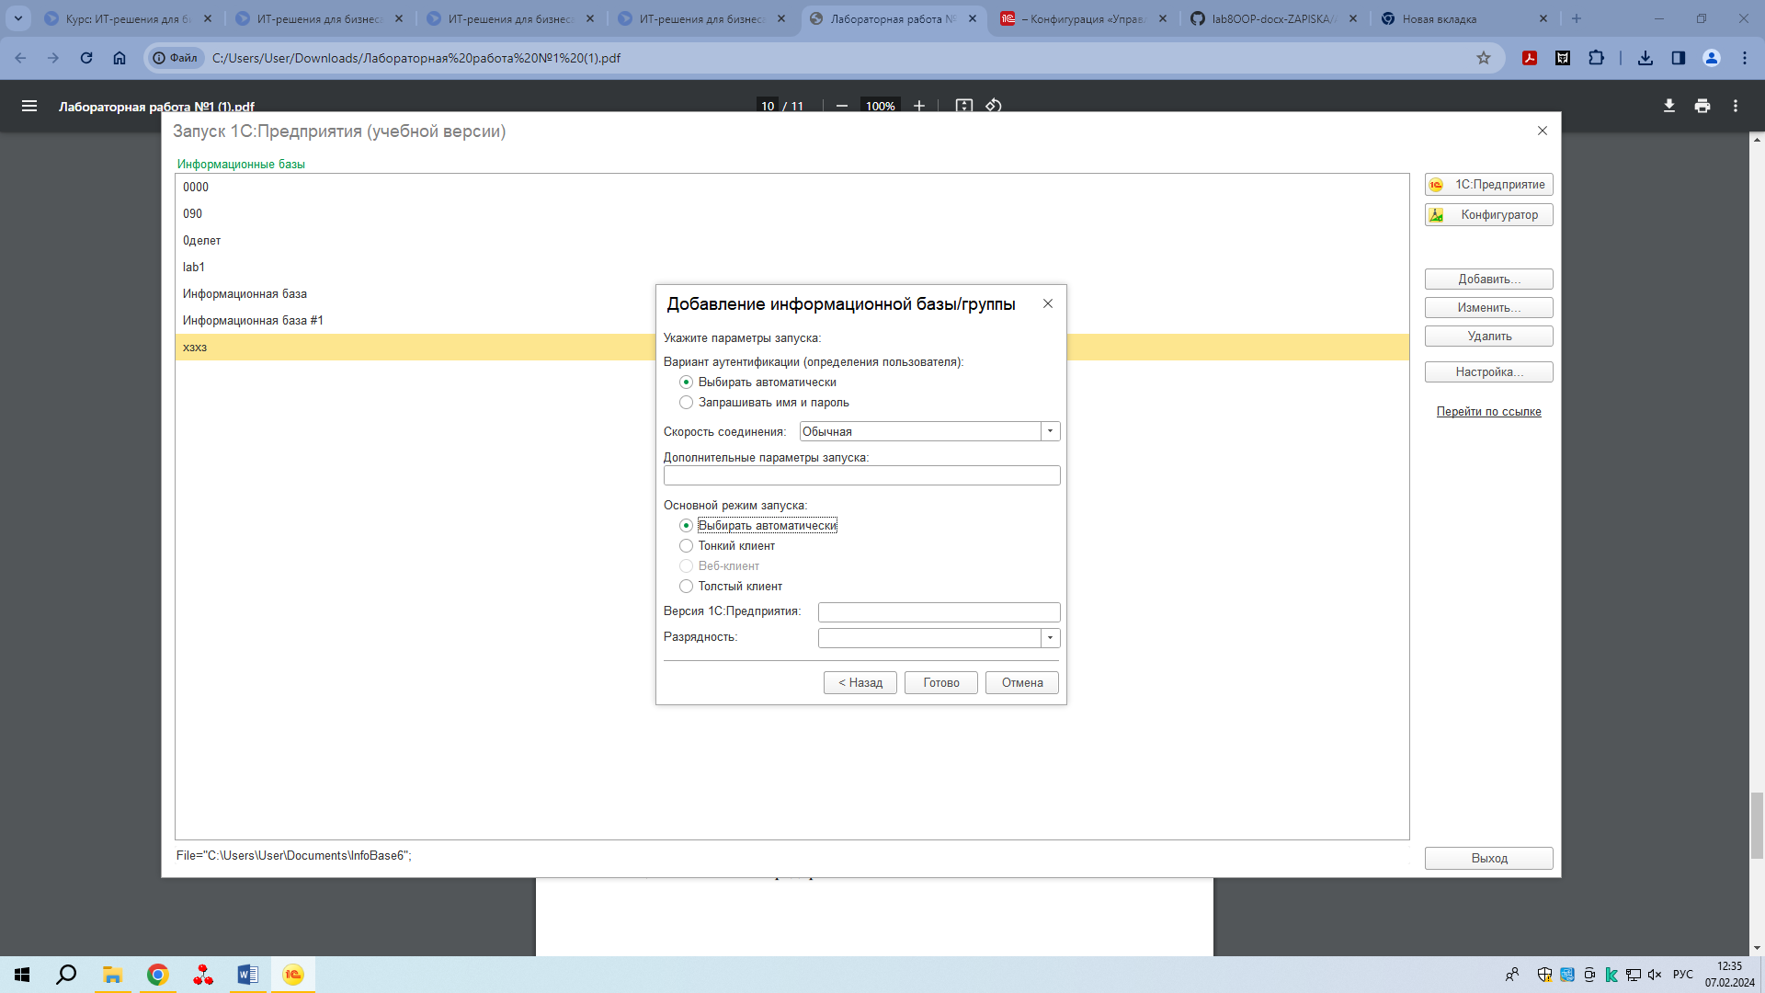

Рис 6 – выбор параметров запуска

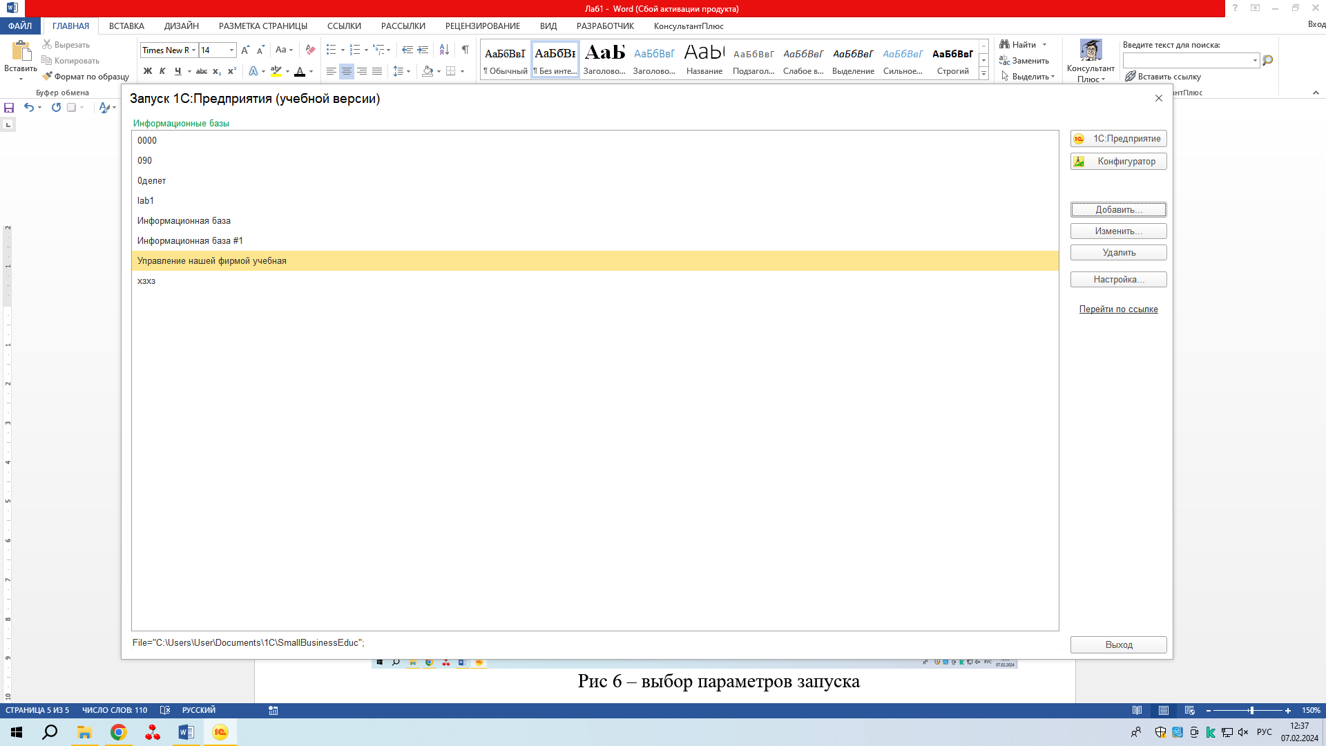

Рис 7 – завершение создания бд

**Вывод:** в ходе лабораторной работы была получена информация о том, как устанавливать программу “1С: Управление нашей фирмой”